Министерство науки и высшего образования Российской Федерации

ФГАОУ ВО «УрФУ имени первого Президента России Б.Н.Ельцина»

ИРИТ-РТФ

Центр ускоренного обучения

**ОТЧЕТ ПО ЛАБОРАТОРНОЙ РАБОТЕ № 5**

по дисциплине «Специальный курс»

Студент группы РИЗ-220916у: Ворожев А.В.

Преподаватель: Бутаков Р.А

Екатеринбург 2024

Задание1:  
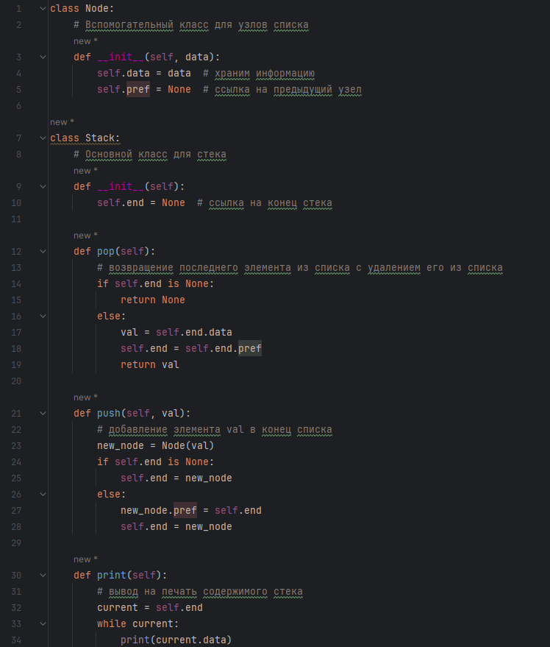

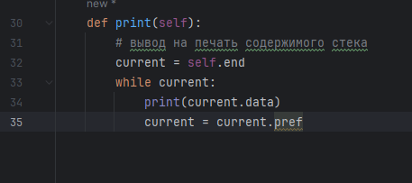

Задание 2:  
